1. Datorizēta teksta apstrāde
Bieži rodas nepieciešamība glīti noformēt tekstu (uzrakstīt iesniegumu, projektu, vēstuli draugam utt.). Tam lielisks palīgs ir dators, ar kura palīdzību, iespējams, ātri un kvalitatīvi sagatavot dažāda veida dokumentus. Datorizētai teksta apstrādei ir gan priekšrocības, gan trūkumi.
Galvenās teksta apstrādes priekšrocības ir:
- salasāms teksts;
- ērti labot kļūdas (teksta kursoru novieto aiz rakstzīmes, kura jāizdzēš, nospiež atpakaļ atkāpes taustiņu un tā vietā ieraksta pareizo rakstzīmi);
- teksta papildināšana;
- svarīgākā izcelšana;
- attēla ievietošana,
- uzraksta vienreiz, var izmantot vairākas reizes.

1.1. Dokumenta izveides pamatprincipi
Lai izveidotu dokumentu, nepieciešama atbilstoša tekstapstrādes lietotne. Dokumentu parasti veido noteiktā secībā:
- ievada tekstu;
- saglabā;
- pārbauda ievadīto tekstu, ja nepieciešams, labo kļūdas un rediģē;
- formatē, izceļot svarīgāko;
- sagatavo drukāšanai (iestata lappuses formātu, orientāciju un piemaļu platumu);
- ja nepieciešams, izdrukā.
Ievadot tekstu, jāievēro:
- vārdus atdala ar vienu atstarpi;
- taustiņu Enter spiež tikai rindkopu beigās;
- pieturzīmes ievada uzreiz aiz vārda, pēc tam ievada atstarpi. Izņēmums – atverošās iekavas un pēdiņas, pirms kurām liek atstarpi un pēc tam uzreiz ievadot vārdu, kā arī domu zīmei – liekot atstarpi abās pusēs;
- lielo burtu vai augšējos simbolus uz taustiņiem ievada, turot piespiestu taustiņu Shift;
- ja pēc kārtas jāievada vairāki lielie burti, var izmantot taustiņu CapsLock;
- garumzīmju un mīkstinājuma zīmju ievadei pirms attiecīgā burta īslaicīgi jāpiespiež “mēmais” taustiņš (dažādiem datoriem tas var atšķirties).

1.2. Speciālās rakstzīmes un simboli
Dažkārt dokumentā jāievada dažādas speciālas rakstzīmes un simboli, piemēram, lai varētu ievadīt e-pasta adresi, jālieto speciālā rakstzīme @ vai arī ievadot informāciju par procentiem, lieto procentu zīmi: %
Lielākā daļa tastatūras speciālo rakstzīmju uz taustiņiem attēloti kā augšējie simboli (ievada, turot piespiestu taustiņu Shift).
Bieži dokumentos tiek lietoti arī dažādi simboli, piemēram, lai nebūtu jāraksta vārdi “tālruņa numurs”, lieto attiecīgu simbolu: 22331100 vai arī vārda “adrese” vietā lieto aploksnes simbolu .
Lai ievietotu simbolus, kas nav pieejami uz tastatūras:
- cilnē Ievietot (Insert) atver sarakstu Simbols (Symbol) – tajā var izvēlēties pēdējos izmantotos simbolus vai atvērt simbolu dialoglodziņu;
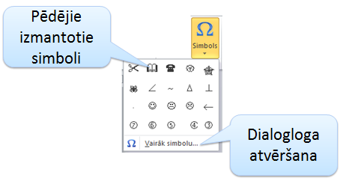
- dialoglodziņā Simbols atrod un izvēlas nepieciešamo simbolu (jāzina, kuri vispār ir simbolu fonti);
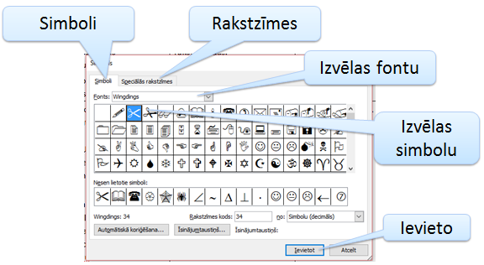
- no dialoglodziņa Simbols cilnes Specialās rakstzīmes iespējams ievietot tādas rakstzīmes, kas nav pieejamas uz tastatūras, piemēram, ©, § vai ¶.

1.3. Teksta rediģēšana
Teksta rakstīšanu datorā sauc par teksta ievadi, bet teksta labošanu un papildināšanu sauc par rediģēšanu. Pēc teksta ievades var nākties veikt kļūdu labošanu vai papildināt tekstu.
Lai sāktu teksta rediģēšanu, kursors jānovieto nepieciešamajā vietā, ko var izdarīt ar peles klikšķi un veikt nepieciešamos labojumus.
Tekstapstrādes lietotnē var būt iekļauti vairāki pareizrakstības pārbaudes līdzekļi (Spell Check), piemēram:
- vārdu pareizrakstības, gramatikas un teksta rakstīšanas stila kontrolei;
- automātiskai vārdu pārnesumu veidošanai;
- sinonīmu un antonīmu izvēlei;
- automātiskai teksta koriģēšanai un ievietošanai.
Pareizrakstības kontrole izvēlētajā valodā var notikt tikai tad, ja datorā ir atrodama šīs valodas vārdnīca un citi pareizrakstības pārbaudes līdzekļi.
Pareizrakstības, gramatikas un teksta rakstīšanas stila kļūdu apzīmēšanai tekstā visbiežāk tiek lietots viļņots pasvītrojums: sarkans, zils vai zaļš pasvītrojums.
Piemērs: 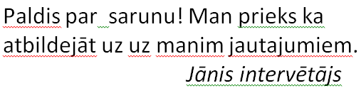
Pareizrakstības pārbaudes līdzeklis pasvītro visus vārdus, kas nav tā vārdnīca. Tāpēc var tikt pasvītroti arī pareizi uzrakstīti vārdi, piemēram, īpašvārdi, daudzi salikteņi un vārdi, kas uzrakstīti citās valodās nekā pārbaudei norādītā.
Tekstā var būt vārdi, kas netiek pasvītroti kā nepareizi, tomēr nav piemēroti atbilstošajam tekstam vai tā locījumam, piemēram, vārds divi vai dievi.
Pareizrakstības pārbaudes uzstādījumi atrodas cilnes Pārskatīšana (Review) grupās Koriģēšana (Proofing) un Valoda (Language).
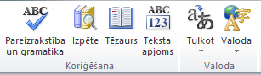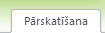
Pareizrakstības pārbaudītājs kontrolē katra vārda pareizrakstību un piedāvā aizstāt kļūdaini uzrakstītu vārdu ar pareizu. Nepārprotami kļūdaini uzrakstītus vārdus izlabo automātiski.
Gramatikas pārbaudītājs palīdz veidot pareizu teikuma struktūru un interpunkciju.
Valodas uzstādījumos norāda, kādā valodā jāveic pareizrakstības pārbaude.

1.4. Dokumenta izkārtojuma veida (skata) maiņa
Visbiežāk dokumentus veido drukas izkārtojuma skatā, jo parasti izveidotos dokumentus paredzēts izdrukāt. Tomēr tekstapstrādes lietotnē ar tekstu strādā arī citiem mērķiem (piemēram, tīmekļa izkārtojums). Dokumenta izkārtojuma pārslēgšanas pogas pieejamas lietotnes loga labajā apakšējā stūrī – turpat, kur iespējams mērogot dokumentu:
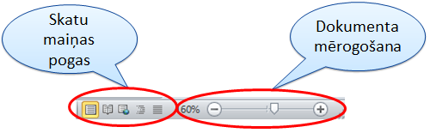
Drukas izkārtojuma poga parasti ir pirmā. Dokumenta izkārtojuma veidu (skatu) var mainīt arī lentes cilnē Skats (View).

1.5. Dokumenta, tā daļu atlases veidi
Lai varētu veikt noteiktas darbības ar dokumentu vai tā daļām (piemēram, pārvietot, dublēt, formatēt), attiecīgais teksta fragments ir jāatlasa.
Atlasi var veikt:
- ar peli;
- izmantojot taustiņu Shift un kursora vadības taustiņus.
Lai atlasītu vienu vārdu, virs tā ar peli izpilda dubultklikšķi.
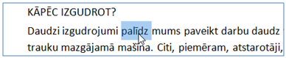
Novietojot peles rādītāju pa kreisi no teksta, iespējams atlasīt gan rindu, gan rindkopu, gan visu dokumenta saturu. Lai atlasītu:
- vienu rindu – izpilda klikšķi;
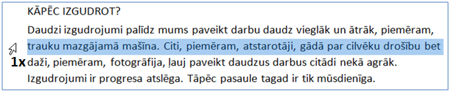
- rindkopu – izpilda dubultklikšķi;
- visu dokumenta saturu – izpilda trīskāršu klikšķi.
Jebkuru teksta fragmentu atlasa:
- novieto peles rādītāju pirms pirmās rakstzīmes, kuru vēlas atlasīt;
- piespiež un tur piespiestu peles kreiso pogu;
- pārvieto peles rādītāju pāri rakstzīmēm, kuras vēlas atlasīt;
- atlaiž peles pogu.
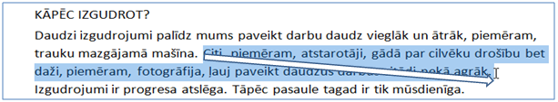

1.6. Teksta dublēšana un pārvietošana
Tekstu dublēt vai pārvietot var dažādos veidos, piemēram:
- atlasa to;
- piespiež pogu Kopēt (Copy) – dublēšanai vai Izgriezt (Cut) – pārvietošanai;
- novieto kursoru vietā, kur teksts nepieciešams;
- piespiež pogu Ielīmēt (Paste).
Dažkārt teksts, kas nepieciešams, jau ir ievadīts un saglabāts citā dokumentā, tad pirms dublēšanas atver šo dokumentu. Visi atvērtie dokumenti redzami, uzklikšķinot uz atvērto dokumentu ikonas uzdevumu joslā:
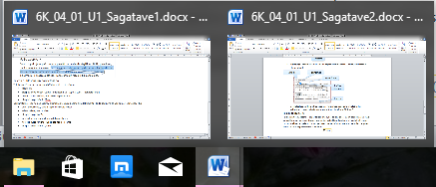
Lai dublētu vai pārvietotu tekstu no viena dokumenta uz otru, pirms ielīmēšanas komandas izpildes, pārslēdzas starp atvērtajiem dokumentiem.

1.7. Lappuses iekārtojums
Dokumenta teksts ir izvietots lappusēs. Dokumentam var izvēlēties papīra formātu (izmēru), lappuses orientāciju un iestatīt neapdrukājamo malu platumus (piemales).
Dokumenta lapas izmēru, neapdrukājamo malu platumus un lapas orientāciju mēdz saukt par lapas parametriem. To maiņai lieto lentes cilnes Lappuses iekārtojums (Page Layout) grupas Lappuses iestatīšana (Page Setup) piedāvātās komandas:
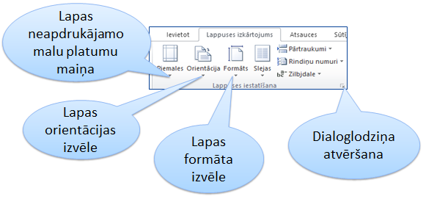
Atverot dialoglodziņu, visus lappuses parametrus var iestatīt vienkopus.

2. Teksta formatēšana
Teksta formatēšana ir rakstzīmju un/vai rindkopu noformēšana vienotā stilā.
Ievadot tekstu, visas rakstzīmes ir vienāda izmēra un vienāda izskata. Teksts nav pārskatāms. Parasti tekstā izceļ virsrakstus un svarīgāko, tāpēc rakstzīmes noformē, lai tās atšķirtos no pārējā teksta.
Lai arī teksta formatēšanas iespēju ir daudz, tomēr nevajadzētu ar tām pārspīlēt: formatēšanu izmanto, lai dokumenta saturs būtu vieglāk uztverams un tiktu izcelts svarīgākais.
Tekstapstrādes lietotnē ir daudz dažādu teksta formatēšanas iespēju. Parasti formatēšanai izmanto lentes cilni Sākums (Home):

2.1. Iebūvētie formatēšanas stili
Viens no vienkāršākajiem teksta noformēšanas veidiem ir iebūvēto formatēšanas stilu izmantošana. Tie ļauj ātri iegūt rezultātu – glīti noformētu dokumentu. Pirms stila izvēles nedrīkst aizmirst attiecīgo teksta fragmentu atlasīt.
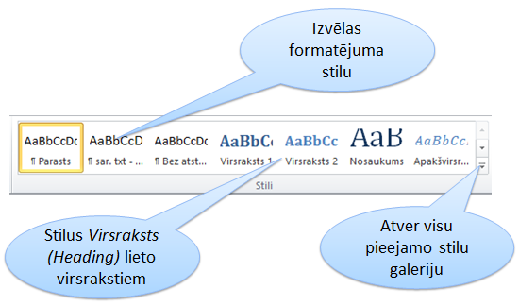

2.2. Rakstzīmju formatēšana
Lai ātri iegūtu vienotā stilā formatētu dokumentu, var izmantot iebūvētos formatēšanas stilus, bet ja dokumentā jāizceļ atsevišķi vārdi, frāzes vai teikumi, var izmantot attiecīgās formatēšanas pogas lentes cilnes Sākums (Home) grupā Fonts (Font), pirms tam atlasot attiecīgo teksta fragmentu:
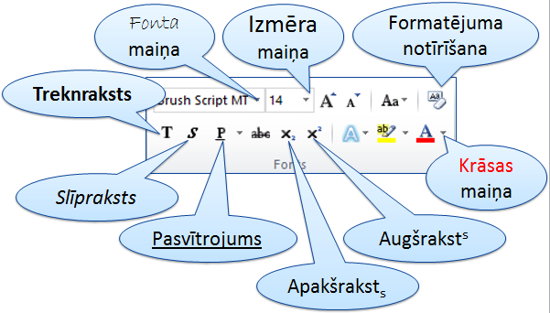
Ja vēlas kādu formatējumu noņemt, vēlreiz piespiež to pašu pogu. Ja formatēšanā izmantotas vienlaicīgi vairākas pogas, tad visvienkāršāk formatējumu noņemt ar pogu Notīrīt formatējumu (Clear Formatting).

2.3. Rindkopu formatēšana
Ievadot tekstu, parasti tas tiek līdzināts pēc kreisās malas (katra jaunā rinda no kreisās puses sākas tajā pašā pozīcijā), bet bieži nepieciešams mainīt teksta līdzinājuma veidu, piemēram, centrēt tekstu. To dara ar speciālu rīku palīdzību.
Rindkopu formatēšanai paredzētās pogas apkopotas lentes cilnes Sākums (Home) grupā Rindkopa (Paragraph). Ar norādītajām pogām maina rindkopu līdzinājuma veidu:
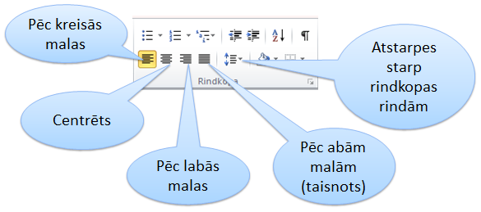
Turpat blakus pieejama arī poga atstarpju starp rindkopas rindām maiņai.
Tāpat kā, rakstot ar roku, arī datorā ievadītam tekstam rindkopām var veidot pirmās rindas atkāpi, kā arī visai rindkopai izveidot atkāpi no teksta lauka kreisās un labās malas. To var izdarīt, izmantojot speciālus marķierus uz horizontālā lineāla, pārbīdot tos ar peles palīdzību.
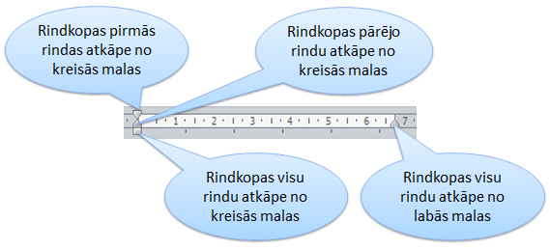

2.4. Formāta dublēšana
Rakstzīmes vai rindkopas formāta kopēšana ir ļoti noderīga lieta, ja nepieciešams tekstu formatēt līdzīgi kādam noteiktam paraugam.
Paraugs | Teksts, kurš jāformatē līdzīgi paraugam | Formatēts teksts, izmantojot Formāta kopētājs (Format Painter)
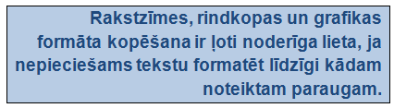 | 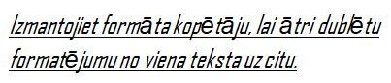 | 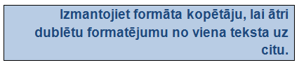
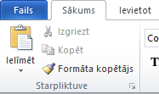
Darbību secība:
- atlasa fragmentu, kura izskats jādublē;
- izvēlas Formāta kopētājs;
- pārvelk pāri tekstam, kurš jāformatē tāpat kā paraugs.
Piezīme: ja izskats jādublē vairākas reizes, uz pogas Formāta kopētājs veic dubultklikšķi. Izvēlēto iespēju izslēdz ar atkārtotu pogas izvēli.

2.4. Aizzīmēto un numurēto sarakstu veidošana
Sarakstu veidošanai izmanto pogas, kas atrodas lentes cilnes Sākums (Home) grupā Rindkopa (Paragraph):
– aizzīmētu sarakstu veidošanai; – numurētu sarakstu veidošanai.
Ja piespiež pogu, tad tiek lietota pēdējā izmantotā aizzīme vai numerācijas veids. Ja vēlas citu, tad atver pogas sarakstu un izvēlas vajadzīgo:
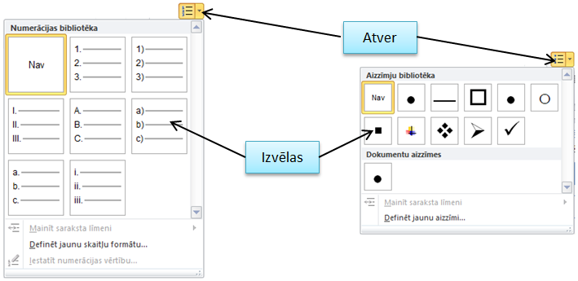
Ja nepieciešams izveidotās aizzīmes vai numerāciju dzēst, tad atlasa sarakstu un vēlreiz piespiež aizzīmju veidošanas vai numerācijas pogu.

3. Dažādu objektu ievietošana dokumentā
Dažkārt dokumentu nepieciešams papildināt ar dažādiem objektiem, piemēram, attēliem, diagrammām, tabulām u.c.

3.1. Attēlu ievietošana
Lai dokumentā ievietotu attēlu
- novieto kursoru vietā, kur nepieciešams attēls;
- izvēlas attēlu ievietošanas rīku;
- atrod un izvēlas attēlu;
- apstiprina izvēli.
Dokumentā attēlu var ievietot
- no Klipkopas (ClipArt) – ievieto no lietotnē iebūvēta attēlu komplekta;
- no datnes – var ievietot jebkuru saglabātu digitālu attēlu.
Rīki attēlu ievietošanai atrodas lentes cilnes Ievietot (Insert) grupā Ilustrācijas (Illustrations):
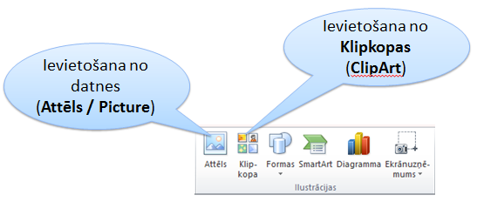
Ievietotais attēls var būt gan pārāk mazs, gan pārāk liels attiecībā pret dokumenta tekstu, tāpēc nepieciešams prast mainīt tā izmēru:
- atlasa attēlu (uzklikšķinot uz tā);
- maina izmēru (tāpat, kā mainīja zīmējuma izmēru).
Kad attēls dokumentā ir ievietots un atlasīts, kļūst pieejama jauna lentes cilne Attēlu rīki / Formatēšana (Picture Tools / Format). Šajā cilnē ir poga Aplauzt tekstu (Wrap text), ar kuras palīdzību arī iespējams mainīt teksta un attēla savstarpējo novietojumu:
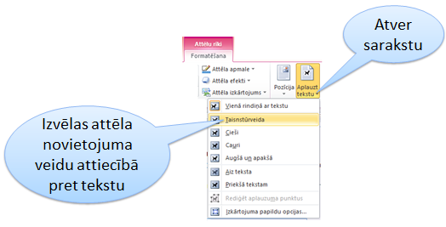
Ja nepieciešams, pēc tam pārvieto attēlu.

3.2. Tabulu veidošana
Lai padarītu informācijas izklāstu pārskatāmāku un saprotamāku, dokumentos bieži izmanto tabulas.
Pirms tabulas veidošanas vēlams zināt vajadzīgo rindu un kolonnu skaitu. Veidojot tabulu, teksta kursors jānovieto vietā, kur vēlas ievietot tabulu. Cilnes Ievietot (Insert) grupā Tabulas (Tables) izvēlas pogu Tabula (Table). Norāda vajadzīgo rindu un kolonnu skaitu. Kad tabula izveidota, aizpilda ar nepieciešamo informāciju un formatē.

3.3. Matemātisku izteiksmju un formulu veidošana
Tekstapstrādes lietotnē matemātisku izteiksmju un formulu ievadei paredzēts speciāls rīks – formulu redaktors. Vietā, kur izteiksme nepieciešama, lieto komandu Ievietot / Vienādojums / Ievietot jaunu vienādojumu (Insert / Equation / Insert New Equation). Pēc komandas izpildes dokumentā tiek ievietots formulas veidošanas lodziņš:
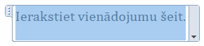
Informāciju var ievadīt gan ar tastatūras taustiņu palīdzību, gan arī izmantojot lentes cilnē Vienādojumu rīki Noformējums (Equation Tools Design) pieejamos simbolus un struktūras (cilne ir redzama tikai tad, kad ir aktīvs formulas ievades lodziņš):
Pa formulu pārvietojas, izmantojot bultiņu taustiņus vai ieklikšķinot vajadzīgajā vietā ar peli. Piemēram:
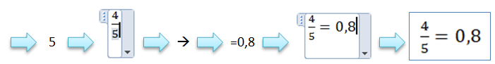
Kad formula pabeigta, izpilda klikšķi ārpus veidošanas lodziņa.
Skaitliskās izteiksmes, kas izveidota ar formulu redaktora palīdzību, piemērs:
$$7\frac{2}{5}+2^{3}∙\left(\frac{3}{4}-\frac{1}{2}\right)$$

